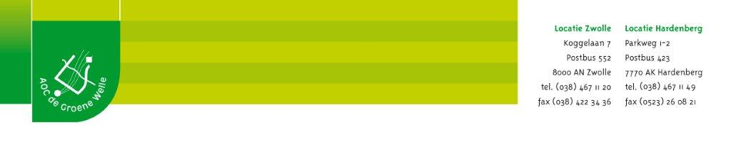

Verklaring omtrent de stage beoordeling

Deelnemer
Naam:
Geboortedatum:
Stage locatie
Naam bedrijf:
Adres (straat, pc+ plaats):
Naam stage begeleider:
Duur van de stage (uren):

De stagebegeleider verklaart dat de oefensituaties zijn uitgevoerd zoals ze door de leerling zijn beschreven in de opdrachten.
De stagebegeleider heeft de leerling beoordeeld middels het daarvoor bestemde formulier.

Ondertekening
Plaats: en datum:
Naam stagebegeleider: |  |  | Naam leerling:
Handtekening: |  |  | Handtekening:

